**Коренько Каролина Пракопова (Korenkowna Carolina)**

7 января 1812 г – крещение (НИАБ 937-4-32, лист 24, №2/1812-р).

**НИАБ 937-4-32:** Лист 24. **Метрическая запись №2/1812-р.**

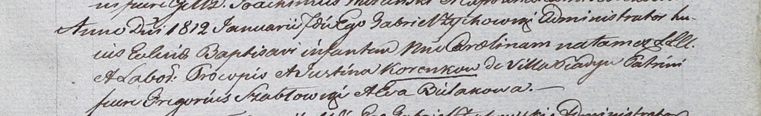

Дедиловичский костел Наисвятейшего Сердца Иисуса. 7 января 1812 года. Метрическая запись о крещении.

Korenkowna Carolina – дочь крестьян с деревни Пядань.

Korenko Procop – отец.

Korenkowa Justina – мать.

Szabłowski Gregorius – крестный отец.

Bielakowa Eva – крестная мать.

Zychowski Gabriel – ксёндз.